**Консультация для родителей**

**« Развитие графомоторики у детей дошкольного возраста»**

**МБДОУ « Детский сад «Флажок» пгт. Гвардейское»**

**тьютор Нуфтулаева А.Н.к**

Остановимся на одном из аспектов развития дошкольника: развитие мелкой моторики и координации движений пальцев рук. Учёными доказано, что развитие руки находится в тесной связи с развитием речи и мышления ребёнка. Уровень развития мелкой моторики - это и показатель формообразующих движений в рисовании младших дошкольников.

Поэтому все ЗАНЯТИЯ, связанны с развитием мелкой моторики, В КОТОРЫХ ЗАДЕЙСТВОВАНЫ МЕЛКИЕ ГРУППЫ МЫШЦ, УТОМИТЕЛЬНЫ, И ОЧЕНЬ ВАЖНО ПРЕДУСМАТРИВАТЬ ИХ СМЕНУ, ограничивать длительность и нагрузку.

Все упражнения развивающие движения рук помогут вашему ребёнку:

* Правильно держать (кисточку, карандаш, ручку);
* Регулировать силу (сжатия, надавливания на пластилин, кисточку и т.д.);
* Сформировать формообразующие движения (рисовать круги, прямые линии и прямоугольные предметы);
* Помогут в пространственной ориентации ребёнка на плоскости (понятия: верх, низ, стороны);
* Будут развивать речь вашего ребёнка.

**Вот некоторые советы:**

Чаще предлагайте ребёнку:

* Разминать пальцами пластилин, тесто;
* Катать по очереди каждым пальцем камешки, бусинки, шарики;
* Сжимать и разжимать кулачки;
* Делать «мягкие» кулачки, которые можно легко разжать и в которые взрослый может просунуть свои пальцы, и «крепкие», которые не разожмёшь;
* Двумя пальцами рук (указательным и средним) «ходить» по столу (медленно – быстро);
* Собирать все пальцы в щепотку (пальчики собрались вместе – разбежались);
* Наматывать (круговые движения) тонкую проволоку, нитки на катушку (на собственный палец).

РАЗУЧИТЕ пальчиковую игру, например: «Моя семья»  
Этот пальчик – дедушка, этот пальчик – бабушка,  
Этот пальчик – папочка, этот пальчик -  мамочка,  
Этот пальчик – я, вот и вся моя семья!  
(поочерёдно сгибание пальцев, начиная с большого)

Игры-упражнения учитывают эти особенности, дают детям возможность не испытывать усталости и не снижают интереса к занятиям в целом. Эти занятия полезны для развития мелких и точных движений рук, т.к. от задействованных мышц — сгибательных и разгибательных — постоянно поступают импульсы в мозг, стимулируя центральную нервную систему и способствуя ее развитию.

В двигательной области коры головного мозга находится самое большое скопление клеток, управляющих рукой, пальцами (особенно большим и указательным) и органами речи: языком, губами, гортанью. Эта область коры головного мозга расположена рядом с речевой областью.

Такое близкое соседство двигательной проекции руки и речевой зоны дает возможность оказывать большое влияние на развитие активной речи ребенка через тренировку тонких движений пальцев рук.

В последнее время важность развития графомоторных навыков подчеркивают все специалисты, работающие с дошколятами и младшими школьниками. Графические прописи применяют логопеды в работе с детками, имеющими нарушения речи, но использовать их можно в домашних условиях безо всяких ограничений: даже дети без существенных проблем развития получают от них огромную пользу для своего развития.

Графомоторика – это не только развитие мелкой моторики. Данное понятие намного шире и включает в  себя: способ удержания карандаша/ручки, силу нажима при рисовании и письме, точность, ритмичность и темп движений, их плавность. Кроме того, важны произвольность движений и развитие сопутствующих умений, без которых не получится ни рисовать, ни писать: зрительное восприятие, внимание, двигательные навыки.

Многие родители ошибочно полагают, что занятия рисованием – это и есть развитие графомоторных навыков. Это не совсем так. Рисование очень полезно, но достичь полного результата позволяют лишь специфические упражнения, связанные с обведением контуров. Именно так тренируется нажим, плавность, ритмичность письма.

Работа с графомоторными трафаретами несложная, но требует обязательного участия взрослого. Нельзя просто дать ребенку картинку и сказать: «обводи».

Специалисты советуют действовать так:

Шаг 1. Восприятие контура/узора. Рассмотрите его с малышом, найдите аналогии, на что он похож, можно загадать ребенку соответствующую загадку.

Шаг 2. Слежение пальчиком по узору.

Шаг 3. Повторение рисунка пальчиком в воздухе.

Шаг 4. И лишь затем  можно обводить рисунок на бумаге.

Итак, формируя и совершенствуя тонкую моторику пальцев рук и крупные движения тела дома, мы усложняем строение мозга, развиваем психику, интеллект ребенка тем самым способствовать успешности его обучения в школе.

**Ниже Вы увидите подбор графомоторных упражнений, которые будут способствовать развитию Вашего ребенка!!!**

**И не забывайте хвалить ребенка за каждое его достижение и успех!!!**

**Спасибо за внимание!**

[РАЗВИВАЕМ ГРАФИЧЕСКИЕ НАВЫКИ](https://vk.com/doshkolnikru)

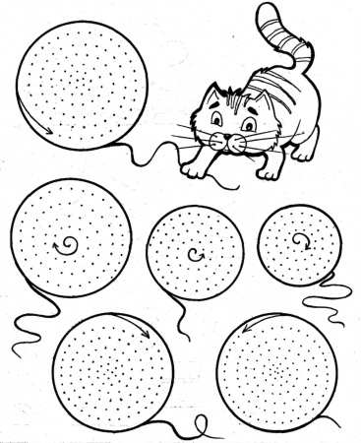 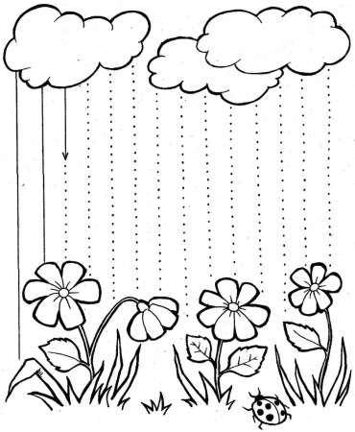

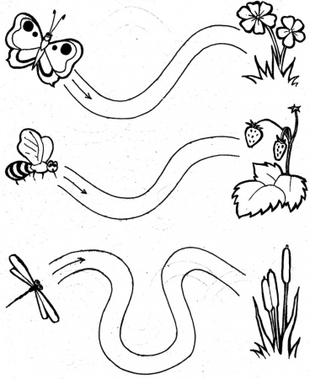 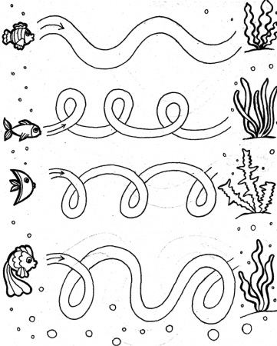

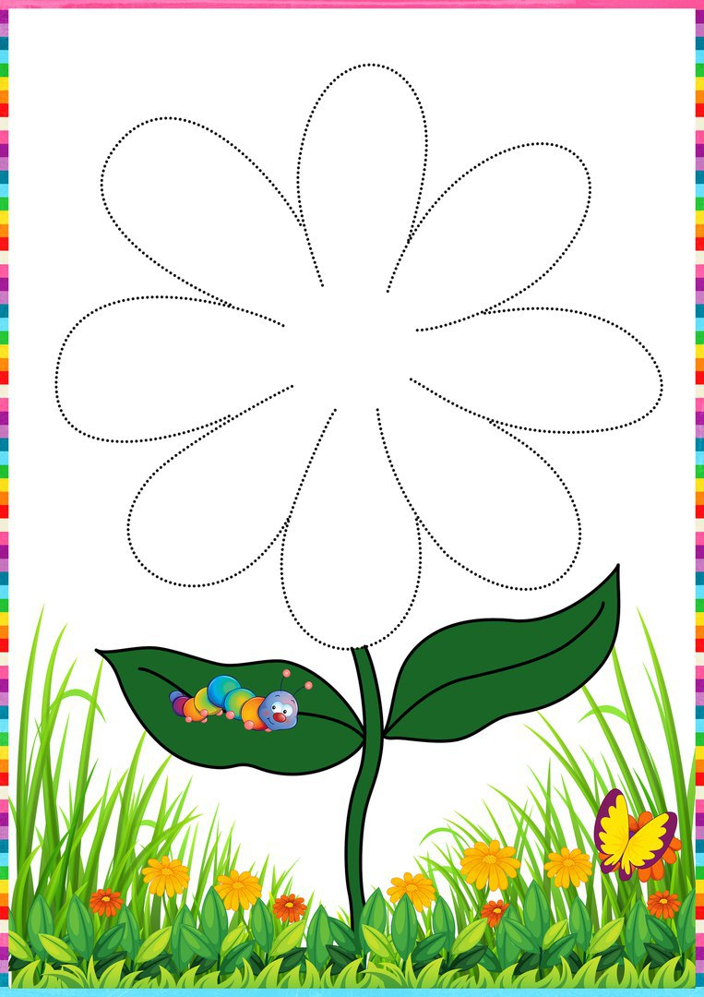 

 

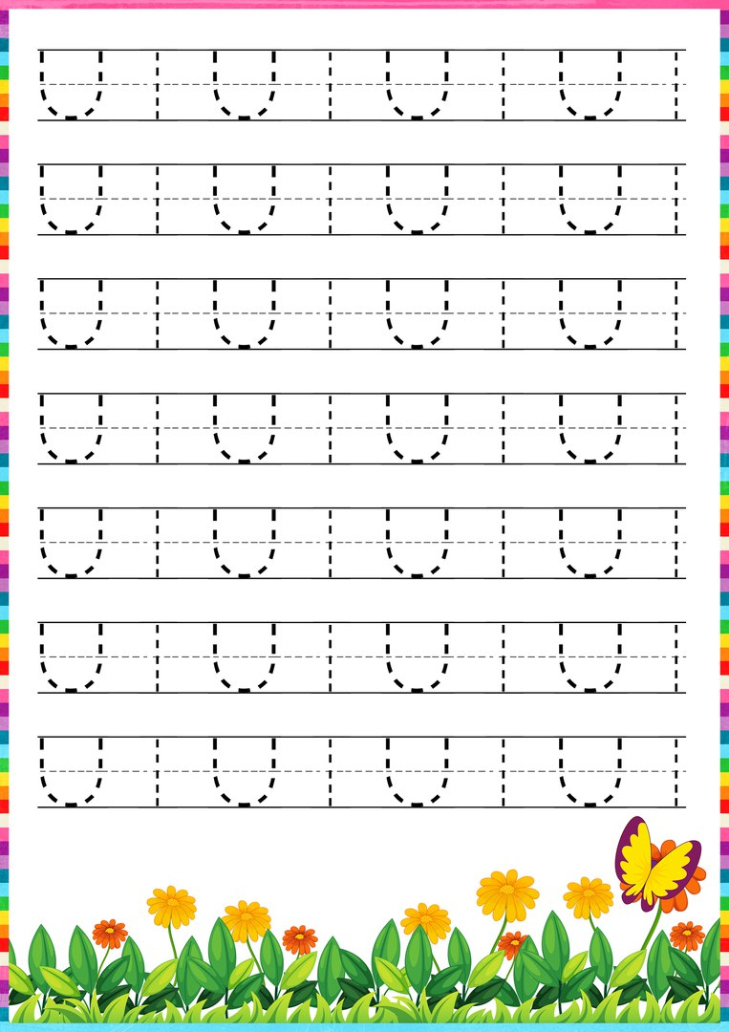 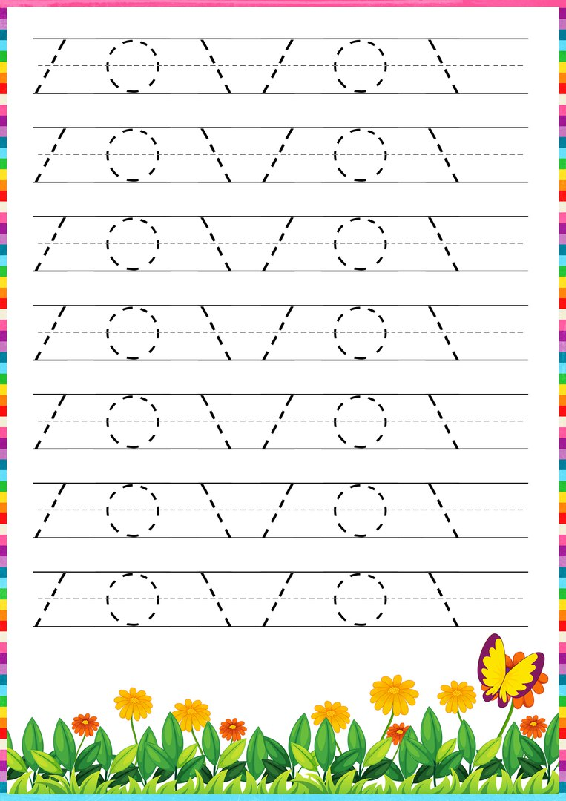

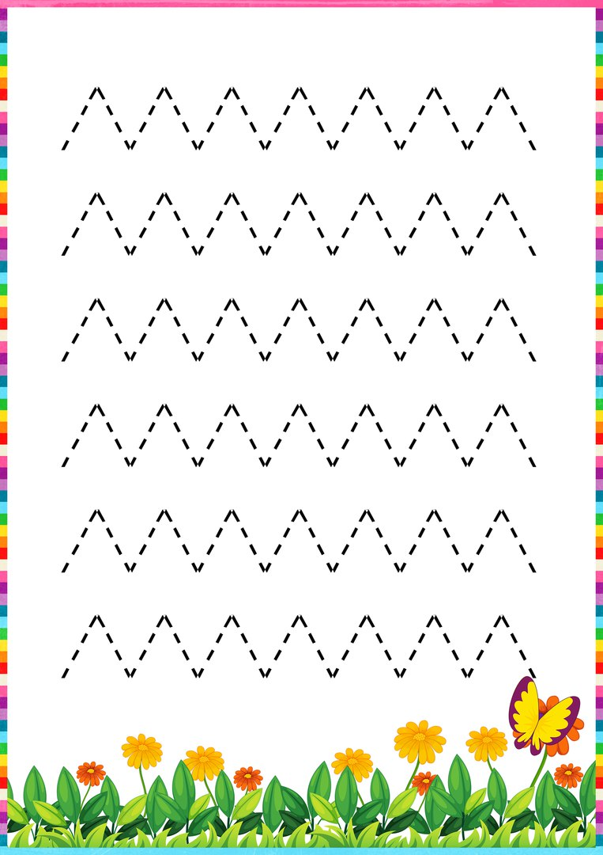 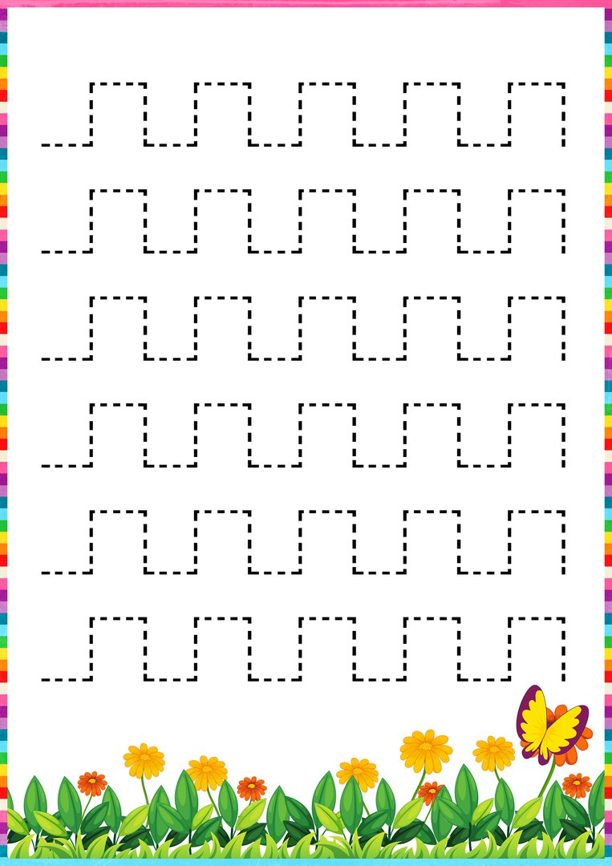

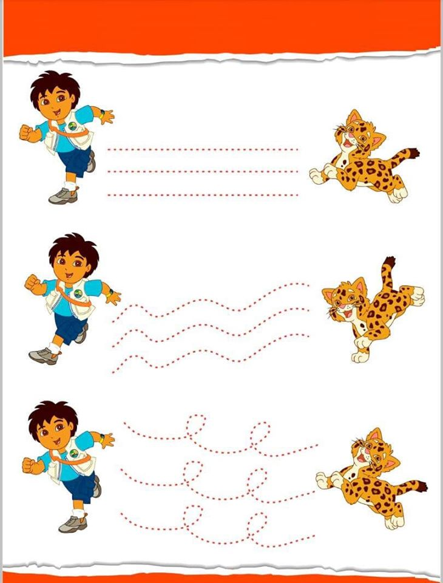 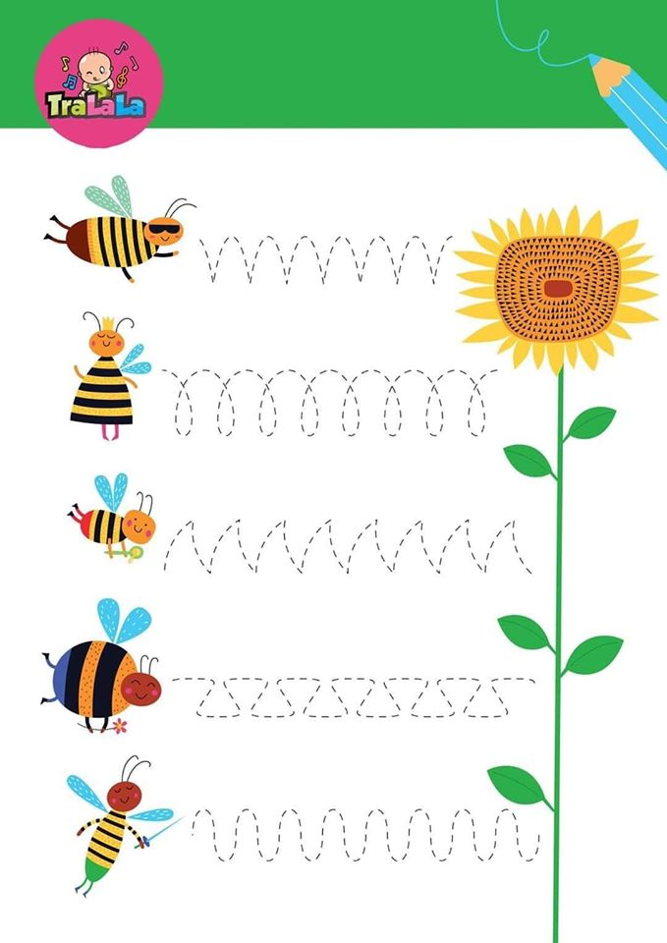

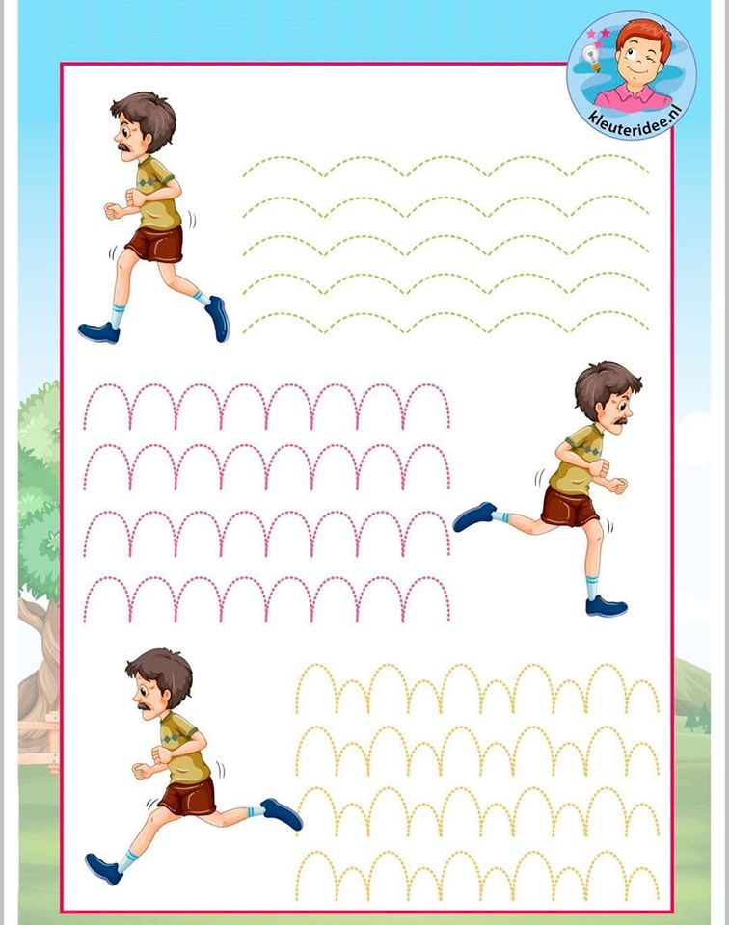 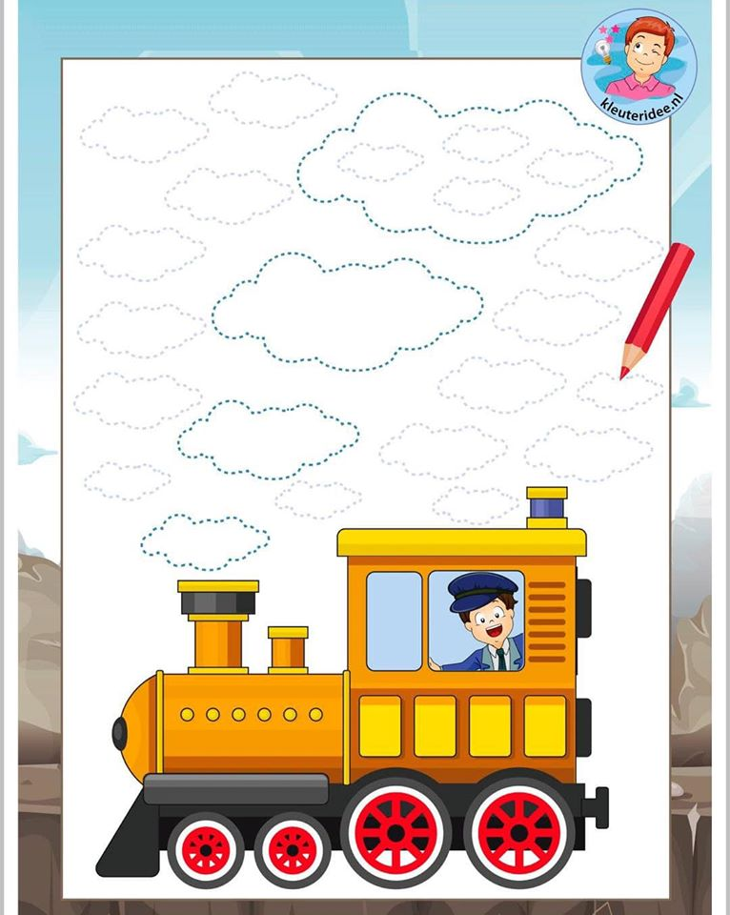

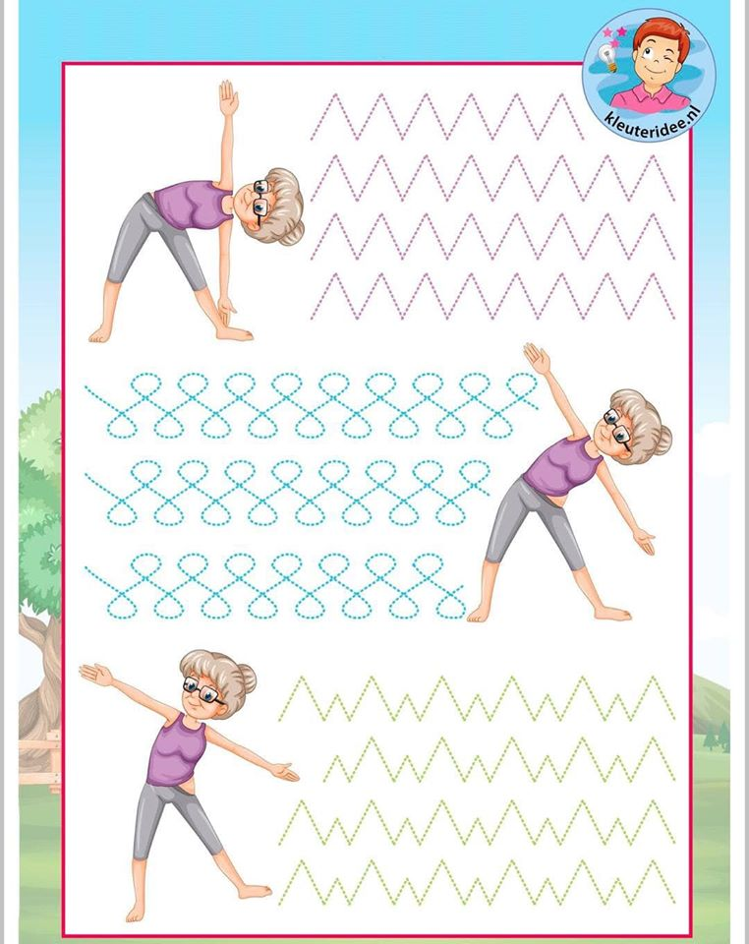 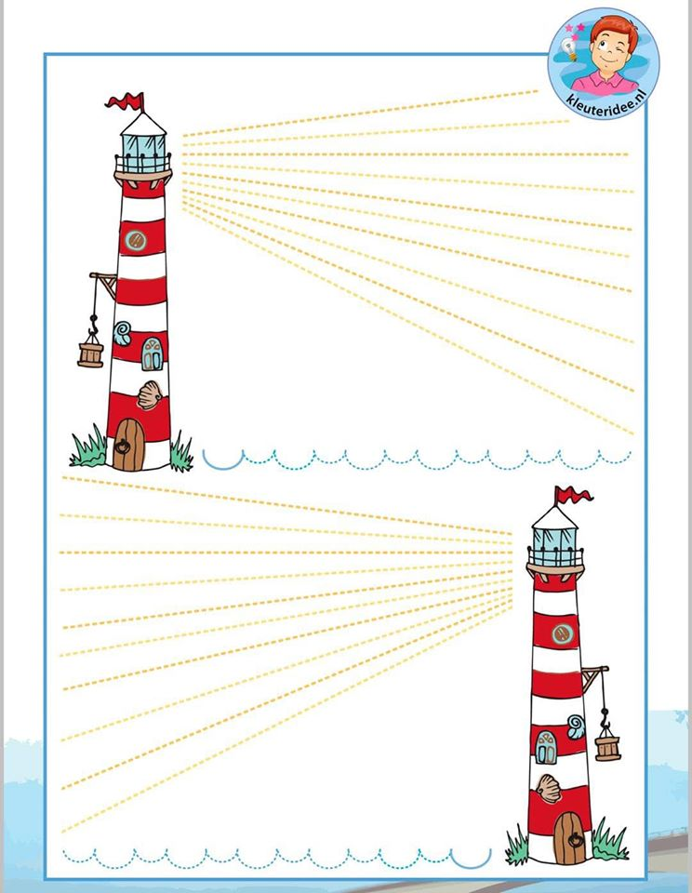

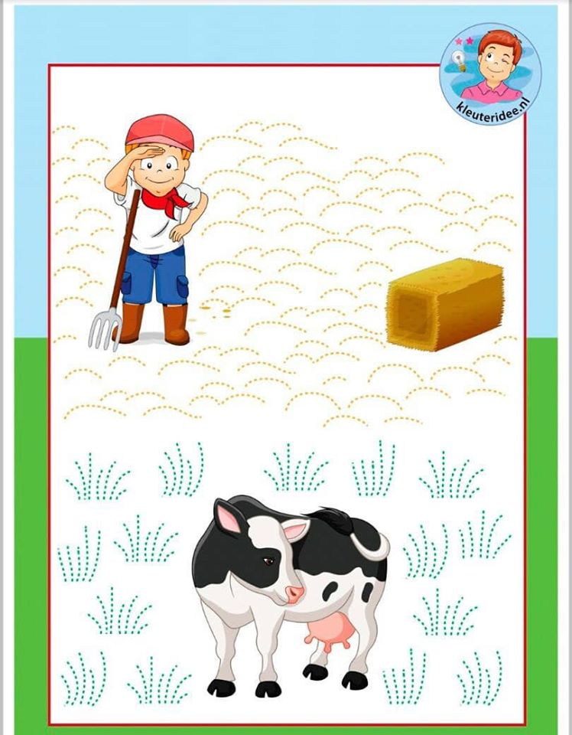 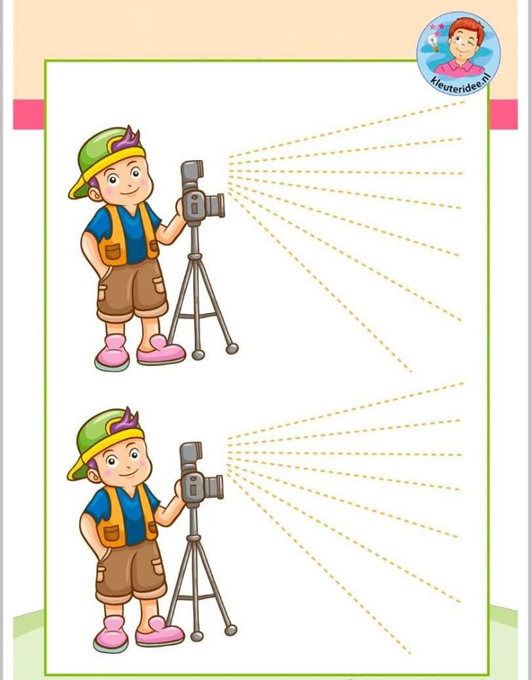

ГРАФОМОТОРНЫЕ ДОРОЖКИ

